

TX20

Contrôler la lecture d’un fichier audio par l’intermédiaire d’une platine vinyle

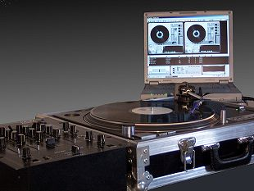

Juin 2004

Auteur : Wurth Adrien TC06
Responsable sujet: Hissel Daniel
Responsable UV : Racine Jacques
Sommaire

Introduction …………………………………………………………3
Origine de l’idée ……………………………………………………4

Historique et fonctionnement du support vinyle …………..……5
La platine vinyle ……………………………………………………8

Présentation du concept…………………………………………10
Besoins des futurs utilisateurs……………………………..……15
Procédure expérimentale…………………………………………17
Les outils informatiques………………………………………….19

La conception du signal ………………………………………….20
L’analyse logicielle …………………………………………..……28

Marketing …………………………………………………………..34
Introduction

Ces dernières années, le numérique appliqué aux medias (musique, vidéo…) est une véritable révolution en terme de qualité sonore, de portabilité, de quantité pouvant être stockée (mémoire toujours plus grande) et de diffusion (grâce à Internet).

Un paradoxe certain existe entre la flexibilité et la portabilité des fichiers numériques et l’utilisation des vinyles dans le monde des disc-jockeys.

En effet, malgré les contraintes nombreuses des vinyles, celui-ci a su durement résister au numérique dans le cœur des djs : coûts élevés (matériel et vinyle), portabilité moindre, qualité sonore obsolète, rareté de certains titres.
Il est clair qu’un réel phénomène de mode entoure ce support qui, depuis longtemps, n’est plus utilisé par le grand public.

Ainsi, mon but a été de donner une nouvelle alternative aux djs qui pourront bénéficier des avantages du numérique, tout en utilisant le support vinyle classique. Mon procédé leur permettra de contrôler la lecture d’un fichier audio grâce à une platine vinyle. Le tout par l’intermédiaire d’un logiciel professionnel (MixVibes) développé par la société InVibes avec qui je suis associé depuis un moment.

Pour cela, il suffit juste qu’une platine vinyle classique, dotée d’un vinyle spécial, soit connectée à l’entrée d’une carte son. L’ordinateur, après analyse du signal, devra déduire la vitesse de rotation du vinyle, le sens de rotation et la position du diamant. Ces informations seront ensuite transmises au logiciel de lecture audio.

Des produits similaires sont déjà disponibles dans ce marché et connaissent un véritable succès. Mais mon procédé a su apporter une innovation majeure qui permet d’abaisser considérablement le prix (de l’ordre de 75%). En effet, les concurrents utilisent des cartes son propriétaires qui préamplifient et égalisent le signal des platines vinyles matériellement. Mon procédé effectue ces tâches logiciellement permettant ainsi de pouvoir utiliser n’importe quelle carte son, sans aucun matériel spécifique ! Grâce à un filtrage, une préamplification et une analyse de haut niveau, mon procédé donne des résultats comparables aux concurrents.

Mon travail a consisté à élaborer ce procédé qui est constitué de 2 parties : conception du signal de synchronisation qui est gravé sur le vinyle, et conception de la partie logicielle d’analyse du signal en temps réel. Une fois réalisé, j’ai pu établir un accord écrit avec la société InVibes qui me permettra de jouir d’une somme forfaitaire et d’une somme liée à la quantité vendue (royalties).
J’ai aussi travaillé sur le marketing et plus précisément le design (emballage, site Internet, vidéo du produit).

Grâce à la qualification des 2 commerciaux de Mixvibes et grâce au réseau de distribution mondial (revendeurs étrangers + Internet), nous pouvons espérer une réussite commerciale.

Origine de l’idée

Disc-jockey depuis quelques années, j’ai pu identifier facilement le paradoxe de l’utilisation des vinyles par les discs jockey. En effet, j’ai toujours été fasciné par le support vinyle, mais ses défauts, notamment le prix des disques, m’ont empêché de franchir le pas. Seule l’utilisation d’un ordinateur pour mixer me convenait.

Tout d’ abord, j’ai évalué le potentiel commercial d’un produit qui permettra aux djs de pouvoir contrôler des fichiers numériques par l’intermédiaire d’une platine vinyle.

Actuellement, 2 moyens différents sont utilisés par les djs : le vinyle et le cd.
L’image du vinyle est plus chaleureuse et tendance, mais le prix des disques et leur portabilité obligent beaucoup de djs à utiliser les cds.
De plus, on assiste à une véritable starification des djs. L’image du dj est naturellement associée à l’utilisation des vinyles.

Ainsi, l’intérêt de combiner le numérique et le vinyle semble certain afin de le rendre accessible à tous et de pouvoir pallier à ses défauts.

Dans un deuxième temps, j’ai aussi tenté d’évaluer mes compétences en électronique et en informatique qui seront nécessaires dans la réalisation d’un tel projet.
Etant donné je suis passionné par l’électronique, notamment quand ce domaine est associé au son, et étant donné que j’ai réalisé beaucoup de projets informatiques (surtout des projets personnels liés à la programmation graphique), j’ai estimé que je pouvais relever le défi. Mais beaucoup d’interrogations subsistaient…

J’ai ainsi exposé au PDG de la société, Eric GUEZ, mon projet.

Il m’a conseillé d’essayer de réaliser mon projet, et si celui-ci donnera des résultats intéressants, on pourra l’implanter à MixVibes.
Ainsi, j’ai toujours eu l’intention de réaliser un produit qui sera commercialisé. Ce point a évidemment renforcé ma motivation.

Remarque sur Mixvibes :

J’ai intégré l’équipe de Mixvibes depuis 1 an et demi environ et j’ai déjà réalisé quelques travaux pour eux (programmation, Web design, documentation). Mixvibes est un logiciel de lecture de fichier audio avancé, notamment adapté aux personnes qui désirent modifier et mélanger des fichiers audio en temps réel. Il dispose de nombreux outils très puissants, et le traitement audio est de très bonne qualité.

Mixvibes est plutôt destiné à la représentation en direct, donc plus spécialement au disc jockey.
Historique et fonctionnement du support vinyle

Historique

Pour la culture générale, il peut être intéressant de connaître brièvement l’histoire du support vinyle.

Inventé en 1877 par Thomas Edison, l'enregistrement phonographique, c'est à dire avec une gravure mécanique, s'est sans cesse amélioré. Les premiers disques arrivent en 1906 pour tenter de supplanter les cylindres. Les premiers 78 t apparaissent en 1915 et ce n'est qu'en 1948 que la Colombia et RCA inventent le microsillon au format 33 1/3 t, offrant une durée d'écoute bien plus longue. Les 78 t seront produits jusqu'en 1955, date de l'apparition des premiers 45 t.

Fonctionnement du vinyle
Tout d’abord, il est important de comprendre à la fois le fonctionnement de l'enregistrement phonographique et ses limites.
Un disque vinyle est un plateau d’un mélange PVC / acétate où un sillon est déposé en spirale. La forme de celui-ci dépend du son qui est gravé sur le vinyle.

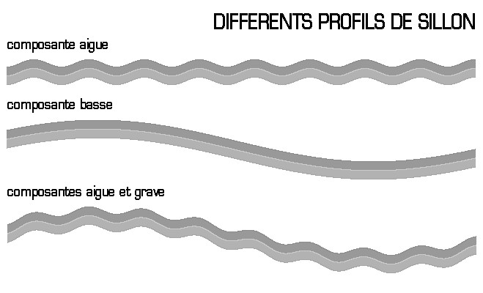

Lorsque le diamant (aimant) parcourt le sillon, les mouvements de celui-ci sont transformés en signaux électriques par la cellule (bobine) (grâce au phénomène d’induction). Ces faibles signaux électriques (5mV environ) seront ensuite amplifiés et envoyés sur les hauts parleurs.
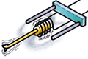 Diamant à bobine mobile 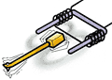 Diamant à aimant mobile

Il y a 2 possibilités pour moduler un sillon ; on peut jouer sur sa profondeur (modulation verticale) et sur son déplacement par rapport à l’axe normal du disque (modulation horizontale). 2 voies (stéréo) peuvent passer sur un sillon de vinyle.
Mais la modulation verticale ne permet pas des amplitudes trop élevées. Ainsi, en réalité, sur un vinyle, on a procédé à une rotation de 45 degrés du repère précèdent. Chaque canal est modulé à moitié horizontalement et à moitié verticalement.

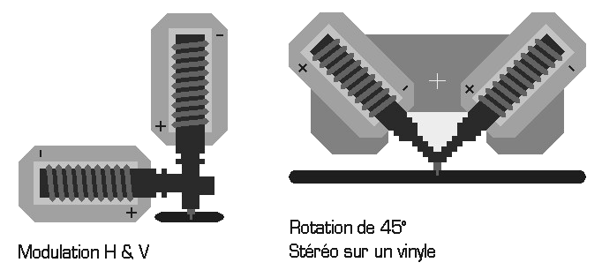Modulation du sillon

Ce système engendre une diaphonie importante (environ 25 dB), c'est-à-dire que les deux voies ne sont pas séparées entièrement, elles se mélangent. Une phase de PI serait impossible à reproduire sur un vinyle.
Pour un vinyle mono, la modulation n’est qu’horizontale.
Pour produire un disque, l'enregistrement est tout d'abord masterisé (par un studio de mastering). Cette finalisation consiste à ajuster tous les paramètres de l'enregistrement pour que celui-ci soit compatible avec le support de diffusion. Cela existe aussi pour le CD mais avec d'autres contraintes
Pour le vinyle, il faut surtout limiter la dynamique, notamment dans les graves, pour conserver une taille de sillon compatible ; en effet, les basses fréquences nécessitent des modulations de large amplitude. Mais il faut aussi supprimer le déphasage entre les 2 voies dans les basses et hautes fréquences.

Afin de permettre un rapport signal / bruit optimal, le disque est gravé avec une préaccentuation qui remonte les aigus et réduit les graves. La courbe de préaccentuation a été définie par l'association des éditeurs phonographiques américains, la fameuse RIAA qui a donc donné son nom à cette courbe. Le préamplificateur phono utilise une courbe inverse définie suivant des normes rigoureuses.
C'est globalement le même principe sur les différents réducteurs de bruits Dolby.
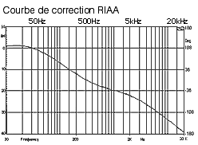Digramme de Bode RIAA inverse

Les disques microsillons ont été fabriqués avec 2 vitesses normalisées: 33 1/3 et 45 tr/min. Toutes les platines proposent ces 2 vitesses.
Caractéristiques des disques | 33 tours/min | 78 tours/min
Largeur des sillons | 25..100 µm | 100..125 µm
Pas entre sillons | 85..140 µm | 250..300 µm
Bande passante | 30 Hz - 15 kHz | 100 Hz - 10 kHz
Rapport signal/bruit | env. 60 dB | env. 35 dB

La platine vinyle

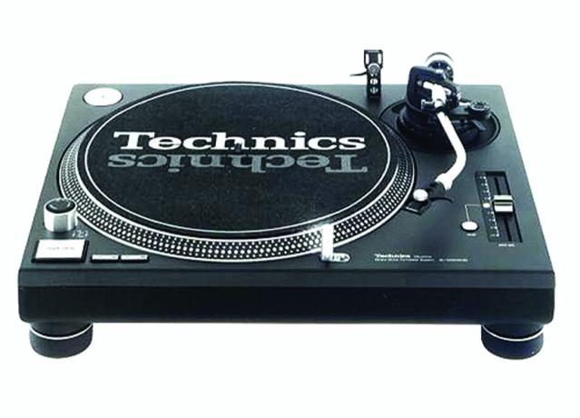Technics SL1200 MKII
Une platine vinyle est composée des éléments suivant :
- Le plateau tournant
- Le moteur et son alimentation
- Le bras
- La cellule
- Les accessoires

Le plateau tournant

Le plateau tournant supporte et entraîne le disque. Il est étroitement associé au système d'entraînement (moteur). L'objectif commun à toutes les platines est d'offrir un entraînement très régulier et silencieux. La cellule se comporte comme un microphone qui "écoute" les gravures du sillon. La moindre vibration est donc directement amplifiée et audible.

Le moteur et son alimentation

L'entraînement par courroie avec un plateau "lourd" permet une régulation simple de la vitesse par l'inertie même du plateau. La courroie est alors généralement élastique pour absorber les vibrations du moteur. Cela permet de proposer des performances très élevées tant au niveau de la stabilité de vitesse que du bruit résiduel. Par contre la vitesse de rotation est atteinte très lentement
Cette solution d'entraînement n’est pas adaptée aux applications radio ou discothèque.

L'alternative à la courroie est l'entraînement direct. Mis au point à l'origine par Denon et Technics, celui-ci utilise un moteur très spécial placé dans l'axe du plateau. Dérivés des moteurs pas à pas, ces moteurs nécessitent un pilotage électronique complexe. Leur couple très important (1.5 à 4.5 kg/cm^2) permet un démarrage quasi-instantané (utile pour le scratch). Ces moteurs permettent une variation de vitesse très précise. (utile pour le beatmatching)

Le bras

Les principaux sont: le bras droit, le bras en S et le bras tangentiel.
Le rôle du bras est de placer la cellule sur le sillon dans les meilleures conditions, c'est à dire suivant un axe le plus proche possible de la tangente au sillon et avec la force d'appui adaptée à la cellule.

La cellule

Elle doit être adaptée au bras et à la platine.
La cellule phono délivre un signal de très bas niveau: 5mV pour les modèles à aimant mobile, 0,3mV pour celle à bobine mobile.
Les cellules professionnelles utilisées par les djs sont très solides et sont très performantes (réponse fréquence, diaphonie).
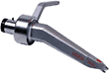

Autres

Les accessoires peuvent améliorer le confort et les performances de votre platine.

Le stroboscope permet d'ajuster la vitesse avec précision. Il utilise des points dont l'espacement est conçu pour qu’ils apparaissent fixes quand la vitesse est correcte avec un éclairage à 50Hz.
L'éclairage de la cellule est courant sur les platines professionnelles. Cela permet un repérage visuel du début de chaque plage.
Le variateur de vitesse est indispensable pour les djs. Il permet de faire varier la vitesse de -+ 8 à 50 %.

Mon matériel

Pour mes tests, j’ai utilisé la platine mythique Technics SL1210 MK2 :
- entraînement direct
- couple moteur 1.5kg/cm^2
- pitch -+ 8%
- stroboscope / lampe / anti-skating

Et la cellule Ortofon OM Pro :
- aimant mobile
- diamant sphérique
- diaphonie : 20 dB
- réponse : 20Hz - 15kHz
- niveau de sortie : 5mV
- force d'appui : 4 g
Présentation du concept

Pour contrôler un ordinateur avec une platine vinyle, le procédé est relativement simple. Il se compose en deux principales parties :

- Un disque vinyle qui contiendra un signal de synchronisation. Ce signal devra respecter les limitations du support vinyle.
- Une partie logicielle qui analysera le signal du vinyle, reçu par l’intermédiaire de l’entrée de la carte son. Puis, les informations issues de l’analyse seront transmises au logiciel de lecture audio (Mixvibes dans mon cas).

Les informations nécessaires constitueront la vitesse de rotation de la platine, le sens de rotation, et la position précise du diamant (qui servira à pouvoir « naviguer » dans le fichier audio, et d’asservir la vitesse).

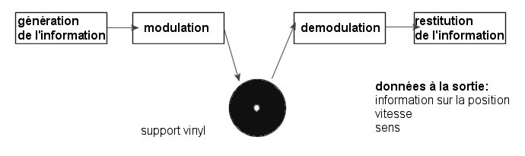

L’ordinateur devra ainsi faire l’acquisition du signal provenant d’une platine vinyle ou des platines vinyles. Pour cela, les platines devront se connecter sur l’ordinateur par l’intermédiaire d’éléments spécifiques (détaillés plus loin).

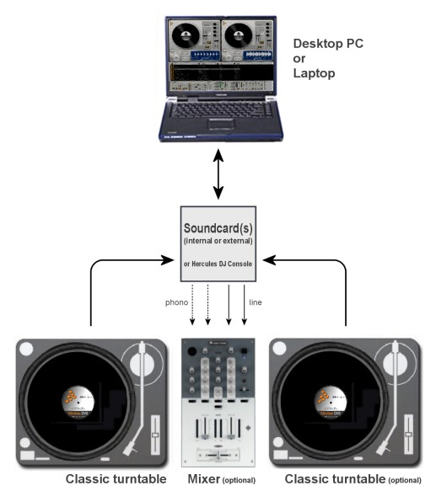 Installation matérielle (document officielle MixVibes)

L’acquisition du signal provenant d’une platine vinyle

La principale problématique résidait dans le moyen d’acquérir un signal provenant d’une platine vinyle avec un ordinateur. En effet, il faut théoriquement amplifier le signal venant d’une platine vinyle, car les cellules ne restituent qu’un signal de quelques millivolts.

- Cartes son préamplifiées

Il existait déjà quelques produits similaires sur le marché. Ces firmes utilisent en fait un boîtier qui fait office de carte son (2 entrées, 2 sorties) et double préampli. L’ordre de prix de ces produits est de 600 à 1000 euros.

J’ai pensé utiliser le même procédé mais :

D’une part, les prix évoqués précédemment sont trop élevés et peu attractifs pour une personne non ou peu initiée qui veut contrôler un ordinateur avec une platine vinyle (mon cas).
D’autre part, faire une carte son est très compliqué, il faut faire appel à des sociétés asiatiques qui ne travaillent qu’à partir de 1000 exemplaires.

Cette solution est donc trop coûteuse et trop risquée. En effet, tous les produits matériels sont exposés à beaucoup de problèmes, notamment de qualité, de finition et de compatibilité ….

- Préamplis phono du commerce :

La piste de la carte son avec préamplis intégrés était écartée. Il restait la possibilité d’utiliser des préamplis du marché. Ils sont généralement présentés sous la forme d’un petit boîtier alimenté par un transformateur.

Ce genre de préampli est relativement difficile à trouver et relativement cher. De plus, un dj utilise généralement 2 platines donc ceci élèvera au nombre de 2 le nombre de préamplis. Dans ce cas, la complexité du câblage pourrait devenir gênante.
Il n’existe malheureusement pas de double préampli phono.

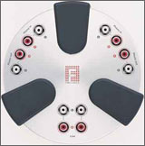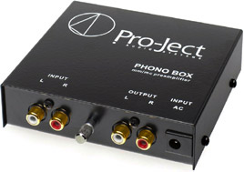

Carte son préampli (solution concurrente) Préampli externe
- Préampli maison

J’ai aussi eu l’idée de faire fabriquer un boîtier qui fera office de double préampli. Grâce à mes connaissances en électronique, j’ai réalisé le schéma d’un quadruple préamplificateur (4 voies mono = 2 voies stéréo) à ampli-op.

Pour bloquer l’utilisation de préampli du commerce, je m’étais inspiré d’un procédé utilisé en radio FM. L’amplificateur avait sur la sortie droite l’entrée droite amplifiée, et sur la sortie gauche, la différence entre l’entrée droite et gauche amplifiée. Par une soustraction des 2 sorties on pouvait retrouver toutes les voies séparément.

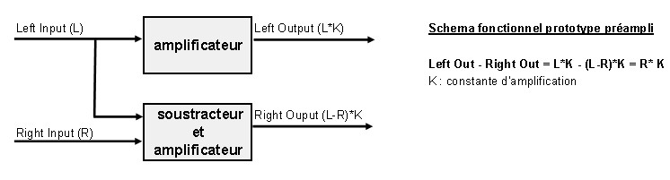

Apres avoir simulé le projet avec le logiciel Pspice, j’ai réalisé le montage, et j’ai fait un devis avec l’ingénieur technico-commercial de l’entreprise d’électronique A2E (Christophe SCHIMEL).
Réaliser un tel boîtier ne serait pas très coûteux (100 euros le prototype) si la conception était faite par moi. Mais cette solution me paraissait complexe, et pas très professionnelle.

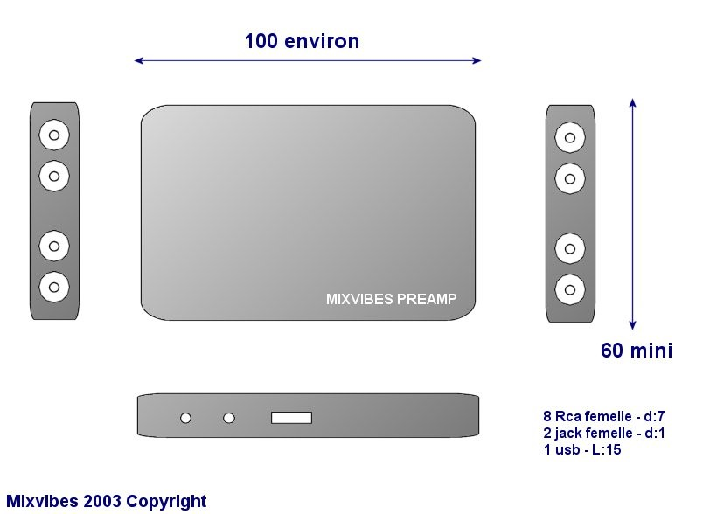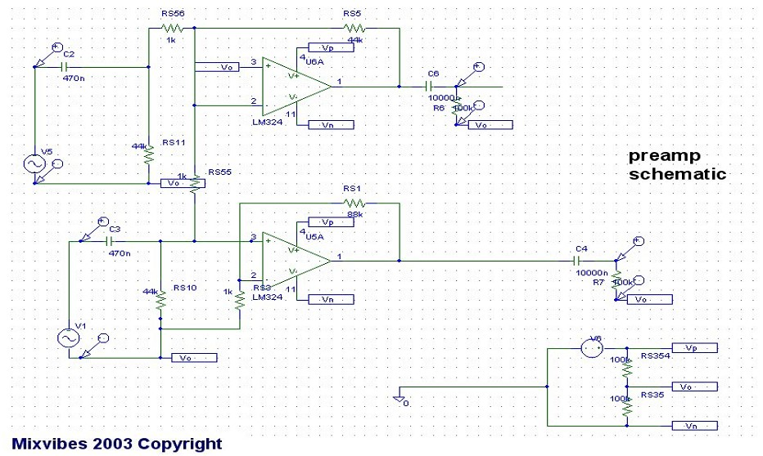

Dimensions du prototype Schéma du prototype
- Acquisition directe (sans préampli)

Mais pourquoi ne pas essayer de brancher une platine directement sur la carte son ?

En théorie, tout oppose la sortie d’une platine vinyle et l’entrée line d’une carte son (l’entrée micro étant mono, elle est inutilisable).
Tout d’abord la sensibilité : une cellule est de 5mV (donnée constructeur + mesure expérimentale) et la sensibilité de l’entrée de 200mV. L’impédance de la cellule est de 47Kohm et de l’entrée line 100Kohm généralement.

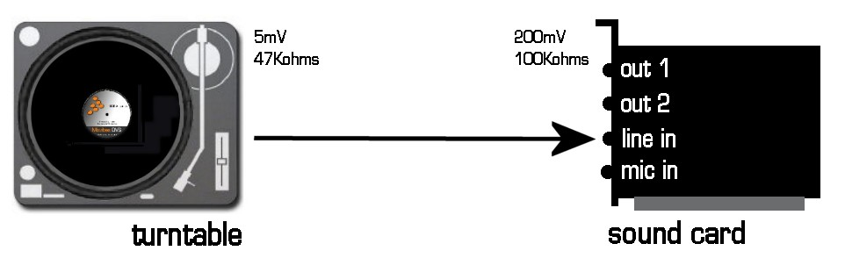

L’idée était donc de réaliser la préamplification et le filtrage RIAA logiciellement.
Cette amplification devra donc être environ de 20*log (200/5) = +32dB. Ceci est une valeur d’amplification raisonnable, mais il y a de forte chance que le signal, une fois amplifié, soit un peu trop bruité. En effet, chaque carte son a des composants plus ou moins de bonne qualité, ainsi leur rapport signal/bruit peut être plus ou moins varié.

J’ai donc réalisé quelques mesures afin d’apprécier la qualité de l’échantillonnage des cartes son en leur appliquant directement un signal provenant d’une platine vinyle.
Le rapport signal/bruit obtenu varie entre 20 et 45 dB suivant la qualité des cartes son. Pour information, un disque vinyle a environ un rapport S/B de 60dB (33t1/3, 12 min). Le rapport S/B varie suivant la longueur de la plage de musique par face. En effet, plus la longueur de la plage est importante, plus les sillions sont serrés et peu profonds.

Ainsi, il était clair qu’après amplification logicielle, le signal obtenu sera de mauvaise qualité. (20dB correspondrait à un taux d’échantillonnage de 4bits). Mais la question était : est ce que 20 dB est suffisant pour arriver à un bon résultat ? J’étais persuadé que oui.

Conclusion

Mon approche a été de concevoir un produit performant, pas cher, accessible à tous. L’idée de n’utiliser aucun matériel supplémentaire est une véritable innovation dans le domaine. Cette idée simplifiera le développement, simplifiera le problème de l’emballage du produit et réduira le prix.

Concevoir un produit qui propose les mêmes possibilités et performance que les concurrents (aux cartes son préamplifiées) était ma priorité.

Ainsi il me fallait concevoir un signal qui serait facilement analysable malgré la présence de bruit, le tout en utilisant des algorithmes d’analyse les plus simples possible.

Besoins des futurs utilisateurs

Il fallait donc concevoir des solutions techniques (signal + analyse) qui pourraient permettre au système de répondre aux attentes des djs. Pour cela, il fallait tout d’abord identifier leurs besoins. Moi-même étant dj, la tâche en était simplifiée.

Je rappelle que le procédé devra permettre de connaître la vitesse et le sens de rotation du vinyle et la position précise du diamant. Ces informations doivent être correctes dans tous les cas pour que le rendu soit réaliste.

Il sera donc utile de connaître un peu les pratiques des djs, afin de mieux répondre à leurs besoins.

Il existe 2 grandes pratiques des djs :

- le scratch
Plutôt apparentée à la culture hip-hop, cette pratique consiste à effectuer des va et vient plus ou moins rapides du vinyle. Les djs scratchent un petit morceau d’une chanson, en général il s'agit d’une voix. Le scratch est une figure qui ne peut être possible qu’avec une platine vinyle.

- le beatmatching
Plutôt apparentée à la musique électronique (techno, house), cette pratique consiste à synchroniser 2 chansons. On l’utilise pour mélanger 2 chansons pour pouvoir ainsi réaliser des enchaînements propres.

Quelques figures effectuées par les djs pourraient poser problème :

- le backspin, figure consistant à faire atteindre à la platine une vitesse élevée en reverse (sens inverse de rotation). La platine peut atteindre des vitesses très élevées (de l’ordre de 10x la vitesse normale au grand maximum)

- Le power-off, figure consistant à arrêter le moteur de la platine, la vitesse de rotation s’abaisse doucement jusqu'à l’arrêt total de la platine. On l’utilise en fin de représentation.

Conclusion

A partir des pratiques des djs, il y a 2 grandes choses importantes à retenir :

- il est indispensable qu’il n’y ait pas de décalage entre la position de lecture du vinyle et la position de lecture du fichier numérique.

En effet, lors d’un scratch, le dj se représente mentalement la disposition du morceau sur le vinyle. En général, il utilise même un repère angulaire (bout de scotch) qui permettra de marquer un moment précis du morceau (généralement le début d’un mot).
Lors d’un beatmatching, il est aussi important que les morceaux restent synchronisés, même si des petites irrégularités dans la lecture du fichier numérique apparaissent (processeur trop sollicité, analyse de la vitesse imprécise).

- la platine peut atteindre des vitesses de rotation extrêmes : très basses (power off), ou très rapides (scratch, backspin)

Ainsi il fallait que je trouve des solutions techniques permettant de :

- connaître précisément la position du diamant, et que celle ci puisse être déduite dans des vitesses relativement éloignées de la vitesse normale (33 RPM).

- minimiser l’incertitude sur la vitesse de rotation et sur le sens dans des vitesses de rotation extrêmement hautes ou basses.

Procédure expérimentale

Une fois les besoins cernés et après avoir décidé de n’utiliser aucun préampli externe (rapport S/B du signal à analyser faible), il fallait donc trouver les solutions techniques qui constituerait le signal, et la partie logicielle d’analyse. Ces deux parties seront développées bien entendu parallèlement.

Plusieurs types de solutions ont été pensés pour réaliser ce fameux signal. J’ai adopté une procédure basée sur l’expérimentation, c'est-à-dire que j’ai essayé un peu toutes les solutions en condition réelle pour pouvoir identifier la meilleure. Beaucoup de paramètres en jeu ne pouvaient qu’être difficilement fixés théoriquement.

Ma procédure :
- imagination d’une solution adaptée aux besoins et entraînant un algorithme d’analyse simple et pouvant être retranscrite sans problème sur un vinyle
- génération du signal en prévision de le graver sur le vinyle (parfois exagération de certains paramètres)
- envoi d’un CDR au studio
- gravure du signal sur un vinyle
- tests expérimentaux et écriture de l’algorithme d’analyse.

La gravure à l’unité

Je tiens à faire une remarque sur la gravure de vinyle. Dans mon cas, il était donc nécessaire de réaliser une gravure à l’unité. Il faut savoir que cette étape a été très compliquée et a retardé mon projet.

Tout d’abord, pendant la gravure d’un vinyle, on ne parvient pas exactement au même résultat que sur la copie originale numérique. On peut même obtenir un résultat très différent, donc inexploitable. Lors de la génération du signal, il fallait souvent exagérer quelques paramètres (notamment le déphasage, voir plus loin). Après quelques gravures, j’arrivais à imaginer le résultat que j’obtiendrais sur le vinyle.

Pour graver un vinyle à l’unité il y a deux solutions :

- utiliser une « graveuse de salon » (environ 3500 euros à l’achat). Celle-ci permet la gravure sur des disques vinyle vierges. Les disques gravés sont, dans ce cas, similaires à un disque pressé. Par chance, j’avais trouvé quelqu’un qui dispose d’une telle graveuse (Gravit-recording). Malheureusement, la graveuse de salon entraîne une mauvaise qualité et reproduit très mal un signal stéréo.

- faire appel à un studio de mastering vinyle. En conséquence, on obtient de meilleurs résultats si le signal est prémasterisé par un studio. L’ingénieur du son modifie le signal (agissant sur la dynamique, l’égalisation, et la phase) pour qu’il puisse être reproduit au mieux sur un vinyle.

Le signal est ensuite gravé à l’aide d’une graveuse professionnelle sur un disque en matière plastique tendre (l’acétate). Ce disque est différent d’un vinyle pressé (en PVC), appelé couramment Dubplate, il est plus lourd et très rigide. Mais le principal problème des dubplates, très gênant dans mon cas, c’est qu’il se détériore très vite. Au bout de 50 passages de la cellule, une atténuation apparaît. Lors d’un scratch, la cellule endommage fortement le sillon.

Le signal est relativement bien reproduit, donc malgré les inconvénients du dubplate et du prix (100 euros pièce, j’ai dû utiliser ce procédé.

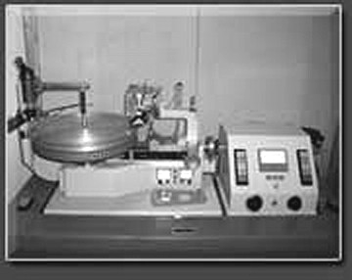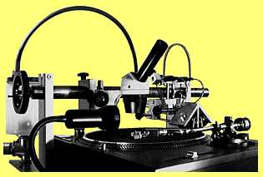

Graveuse de studio Graveuse de salon (à monter sur une platine)

Historique des disques gravés :

Gravit Recording (graveuse de salon)
- disque v1 (mono) (60 euros)
- disque v2 (résultat inexploitable - renvoi du vinyle) (60 euros)
- disque v2 (résultat inexploitable) (60 euros remboursé)
Magnetic Mastering (Aix en Provence) (studio de mastering)
- disque v3 (délai important / gravure de mauvaise qualité) (90 euros – 40 euros remboursés)
DK Mastering (Paris 11) (studio de mastering)
- disque v3 (délai important / gravure très correcte) (120 euros)

Les frais ont été entièrement à ma charge (environ 250 euros)

Les outils informatiques

Il y a eu une réelle évolution dans les outils informatiques que j’ai utilisés tout au long de l’élaboration de mon projet :

Les balbutiements de l’algorithme d’analyse ont été effectués en C grâce au logiciel Borland Turbo C 3.0 sous MS DOS. J’ai choisi ce logiciel car je le maîtrise depuis plusieurs années, notamment l’affichage en VGA (320*200*8). J’effectuais une acquisition en mono à 8 bits et 44100Hz. Le filtrage RIAA et l’amplification étaient tout d’abord matériels.

Puis une fois que Mixvibes avait intégré le système vinyle, j’ai utilisé Visual C++ sous Windows pour compiler une dll 32bits qui est appelée dans Mixvibes. J’ai dû maîtriser ce nouvel environnement que je n’avais jamais utilisé auparavant et je dû me familiariser avec le debugger.

Dernier petit point sur le générateur de signal. Il est réalisé sous Turbo C++ et fonctionne sous dos. Il se base sur des profils de courbe sous forme de fichier WAV et des calculs de spline (voir plus loin). Il génère un fichier wav 8bits de longueur fixée par l’utilisateur.

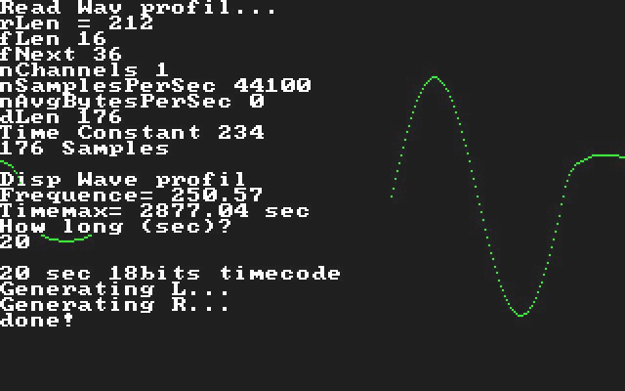 Générateur de signal
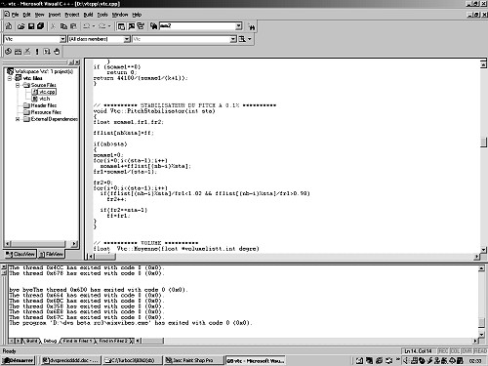 Interface Visual C++ 32bits
La conception du signal

Les besoins des utilisateurs identifiés, le fonctionnement de l’enregistrement phonographique et ses limitations observés, il va falloir trouver des solutions techniques adaptées pour constituer le signal de synchronisation qui sera sur le vinyle.
Après analyse en temps réel, l’ordinateur pourra donc connaître la vitesse et le sens de rotation du vinyle et la position précise du diamant.

1) Solutions liées à la détection de la vitesse

La solution la plus simple pour déduire la vitesse de rotation de la platine vinyle est de procéder à une analyse de fréquence par l’ordinateur d’un signal simple de fréquence fondamentale constante.

La forme la plus simple qui ne sera pas modifiée par la réponse fréquentielle non linéaire du diamant est le sinus, car il sera dépourvu de toute harmonique. Une modification de l’amplitude du signal ne perturbera pas l’analyse fréquentielle.

La donnée la plus importante est naturellement la fréquence fondamentale du signal. Elle doit être judicieusement choisie pour répondre aux besoins des utilisateurs.

Selon les effets que les djs veulent obtenir, les vitesses peuvent varier de 0% (power-off) à 10 000% (backspin) par rapport à la vitesse normale (33 RPM). Je fais aussi l’hypothèse que sous 2% la musique n’est plus audible.
La réponse en fréquence d’un diamant classique est 20-15Khz. Pour une carte son,elle est de 20-22Khz, pour une fréquence d’échantillonnage de 44.1Khz (la plupart des cartes).
C’est donc la limitation en fréquence du diamant qui nous intéresse car la fréquence de coupure supérieure est la plus faible (15Khz).

Théoriquement, en tenant compte des besoins et des limitations matérielles, et vu que le signal est sinusoïdal, on peut fixer un encadrement de notre fréquence nominale :
- domaine de vitesse de la platine : 2% - 10000%
- réponse en fréquence du diamant: 20Hz -15Khz
=> Fréquence fondamentale du signal : 1000 -1500Hz (20*50 et 15000/10). J’ai expérimenté des fréquences de 500 à 2500Hz ; la fréquence optimale se situe vers 1250 Hz. Celle-ci se situe bien dans l’encadrement déduit théoriquement. Elle a donc été validée !

2) Solutions liées à la détection du sens

L’analyse de sens et très importante et il est indispensable qu’elle soit correcte. Le sens peut être négatif ou positif, une erreur sera immédiatement détectable et entraînera une désynchronisation importante entre la position du fichier digital et la position du vinyle.
Il est donc impératif de choisir une solution qui pourra être précise dans la plage de vitesse possible (0 à 10x). On peut néanmoins oublier les vitesses élevées car un passage par une vitesse nulle est obligatoire pour changer de sens ; cette information sera exploitée lors de l’écriture de l’algorithme.

a) Dents de scie

Au début, je tenais à concevoir un signal mono pour diviser le nombre de cartes son par 2, faciliter le câblage, et pour éviter d’être perturbé par la diaphonie.
La solution trouvée consistait à utiliser un signal qui n'est pas symétrique, comme un profil « dent de scie ». Le sens sera alors déduit à partir de la forme du signal.

Malheureusement, la courbe de réponse d’un diamant n’a rien de linaire, et un signal de type « dent de scie » comporte beaucoup d’harmoniques qui seraient inégalement atténuées suivant la vitesse de rotation du vinyle. Cette atténuation inégale des harmoniques modifiera la forme du signal, ce qui n’est pas souhaité puisque l’analyse de sens se base sur cette donnée.

Après une gravure et des tests expérimentaux, j’ai constaté que la forme du signal était bien modifiée et devenait quasi sinusoïdale pour des vitesses basses et indiscernables en vitesses relativement hautes. Le sens était donc trop imprécis pour valider la solution d’un signal mono.

b) Déphasage

Cette solution est adaptée à ma solution signal stéréo sinusoïdale.
Le sens est « codé » grâce à un déphasage entre les 2 voies (droite et gauche). Après analyse du déphasage, l’ordinateur en déduit le sens. Le déphasage est utilisé dans beaucoup de systèmes optiques ou mécaniques (roue codeuse, souris…)

Mon intention était de maximiser le déphasage pour que le sens soit plus facilement discernable.
Mais comme expliqué précédemment, le support vinyle dispose d’une diaphonie très importante. Il est ainsi très risqué d’y graver des signaux déphasés, notamment dans les basses et hautes fréquences, sous peine de forte atténuation.

L’atténuation par diaphonie n’est pas constante dans le spectre, mais étant donné que le signal (quasi sinusoïdal) ne comporte que peu d’harmoniques, on peut identifier facilement le déphasage limite à partir de sa fréquence nominale (1250Hz).

Testée expérimentalement (gravure de plusieurs valeurs de déphasage [0-pi] et déduite d’une courbe théorique, la valeur limite choisie est de pi/4.
3) Solutions liées à la détection de la position du diamant

Il est indispensable de concevoir un procédé pouvant localiser la position précise du diamant sur le vinyle. Ce procédé est appelé timecode et de loin la principale source de problème dans ce projet.

Il est nécessaire de connaître la position du diamant pour 2 principales raisons :

- Asservir la vitesse

La vitesse déduite d’une analyse de fréquence n’est pas forcement précise, surtout dans les vitesses extrêmes. Je rappelle que l’acquisition du signal du vinyle est réalisée sans préamplificateur phono, le rapport signal/bruit est ainsi très faible. Le bruit perturbe l’analyse fréquentielle quand le signal du vinyle est encore plus faible, c'est-à-dire en vitesses basses.

Cette incertitude sur la vitesse pourra poser de gros problèmes puisqu’elle entraînera une désynchronisation entre la position de lecture du vinyle et du mp3. Ayant identifié les besoins des djs, une désynchronisation ne peut être admise.

La position du diamant va rendre possible un asservissement sur la vitesse.

- Déplacement dans la plage

Il serait intéressant de pouvoir se déplacer dans le fichier numérique par l’intermédiaire d’un déplacement du diamant sur le vinyle pour pousser le réalisme encore plus loin.
La encore, le timecode servira à indiquer à MixVibes où se repositionner dans le fichier audio si l’utilisateur a déplacé le diamant.

Introduction

Il faut donc intégrer dans notre signal de base : un sinus de 1250Hz déphasé sur chaque voie, un procédé qui permettra après analyse, de connaître la position du diamant. Il faut aussi que ce procédé puisse être transcrit sur le support vinyle, lequel, comme expliqué précédemment, comporte de nombreuses limitations.

La base du procédé est de coder binairement des informations. Ainsi sur un nombre donné de périodes, on obtiendra un mot binaire, qui représentera une position unique. Ces mots binaires seront disposés les uns à la suite des autres sur la plage du vinyle.
Cet enchaînement de mots binaires représentera une incrémentation de positions. La position est donc disposée de façon discrète. Il faudra obtenir un pas le plus faible possible afin d’avoir un rafraîchissement rapide de la position du diamant.

Les principaux domaines de réflexion sont :
- Comment modéliser des états haut et bas afin de coder la position ?
- Comment séparer les mots binaires ?
a) Comment modéliser des états haut et bas afin de coder la position ?

Pour modéliser les bits dans notre signal de base, sans modifier ses caractéristiques fondamentales (stéréo, fréquence fixe, déphasage) et sans dépasser les limitations du vinyle, on peut jouer par exemple sur l’amplitude du signal, sa forme ….
Les bits doivent être discernables à des vitesses relativement éloignées de celle de rotation 33 RPM afin que la position puisse être définie dans un domaine de vitesses relativement vastes.

- Modulation de fréquence

On peut imaginer de modifier la fréquence du signal pour modéliser les « 1 » et « 0 ». Par exemple, les périodes à 1/fréquence fondamentale (f) seront des « 1 » et les périodes à 1 / (f * constante) (cst=2 par ex.) seront des « 0 ».

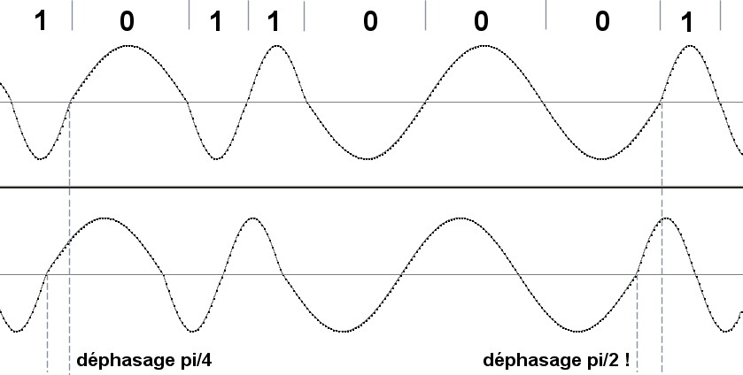

Mais la diaphonie ne permettra pas d’utiliser 2 voies de données différentes. Le déphasage ne sera plus constant, idem pour la fréquence. Cette solution n’est évidemment pas acceptable.

- Modulation de la forme

Nous pouvons aussi jouer sur la forme du signal. Une forme sinusoïdale représente les « 0 » et une forme modifiée représente un « 1 ».

La forme modifiée ne doit pas composer trop d’harmoniques, notamment des hautes fréquences, car le support vinyle est très restrictif. Il faut aussi qu’elle soit facilement discernable par un algorithme peu compliqué. La forme choisie est un signal sinusoïdal pur avec une harmonique d’amplitude 50% et de fréquence 3 fois supérieure à la fréquence nominale.

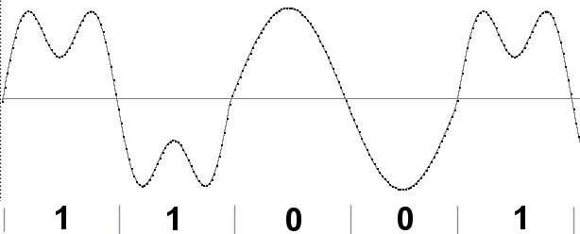

Les inconvénients

- le signal contiendra une harmonique supplémentaire ; ainsi celui-ci sera inégalement atténué sur le spectre de fréquence, ce qui entraînera une modification de sa forme.

Ce phénomène, très facilement prévisible, peut poser des problèmes :
Tout d’abord pour une vitesse de rotation élevée. Car l’harmonique (3x plus importante que la nominale : 3750Hz), sera éliminée au dessus d’une vitesse de rotation de 400% (fréquence de coupure du diamant : 15 KHz). Ainsi, les 2 formes ne sont plus discernables.
Et pour finir pour une vitesse très basse, car cette fois, ce sera la fondamentale qui sera atténuée en première. L’analyse fréquentielle sera donc perturbée.

- L’utilisateur devra régler sa cellule très soigneusement car si le poids d’appui est trop faible ou l’inclinaison du diamant incorrecte, un phénomène de résonance peut modifier les formes d’onde. Ce phénomène a été observé expérimentalement.

- Modulation de l’amplitude

Modifier l’amplitude du signal sinusoïdal pure a plusieurs avantages. Effectivement, celle-ci n’affecte en rien l’analyse fréquentielle et le signal ne comportera qu’une fondamentale qui sera atténuée uniformément dans le spectre.

Ainsi, nous allons fixer 2 nuances d’amplitudes différentes appliquées à chaque demi période. Les amplitudes fortes représentent des « 1 » binaires et les amplitudes faibles des « 0 ». Le débit d’information sera de 2 bits/période.

Le rapport entre l’amplitude faible et forte est égale à ½. Cette valeur a été choisie expérimentalement, j’ai testé des rapports allant de 0.10 à 0.80. Si ce rapport est trop faible, l’analyse fréquentielle est perturbée, s’il est trop élevé, la prise de décision entre les « 1 » et « 0 » devient difficile.

Le seul inconvénient, problématique pour l’analyse fréquentielle, est l’apparition d’une « cassure » dans le signal qui est dû à un passage d’un bit fort à un bit faible, ou inversement. La solution a été de générer un signal sinusoïdal hybride (utilisation de spline), qui n’est pas purement sinusoïdal, et qui dispose d’harmoniques de faible intensité.

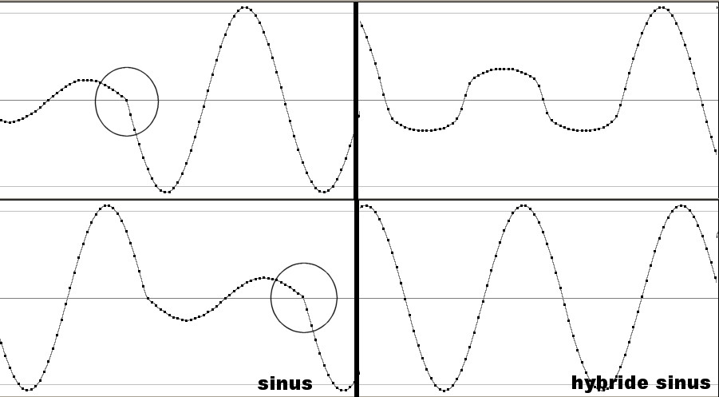

Cette solution présente beaucoup d’avantages, elle permet de ne pas perturber l’analyse fréquentielle, d’utiliser les 2 voies de transmission (gauche/droite), et une prise précision pour les 1 et 0 relativement facile à des vitesses éloignées de la vitesse de rotation normale (100%).

b) Comment séparer les mots binaires ?

Une fois la solution optimale trouvée, qui permettra de faire passer des flots de bits sur le vinyle, il va falloir découvrir celle qui permettra de discerner les mots binaires (de longueur fixe). Ceux-ci représenteront donc un nombre qui sera incrémenté tout au long de la plage du vinyle (position).

La solution la plus simple est de faire passer le flot de bit qui représente la position sur une voie et utiliser l’autre voie pour marquer le début et la fin des mots binaires. Ceux-ci seront modélisés par 2 périodes à l’état bas sur la deuxième voix.

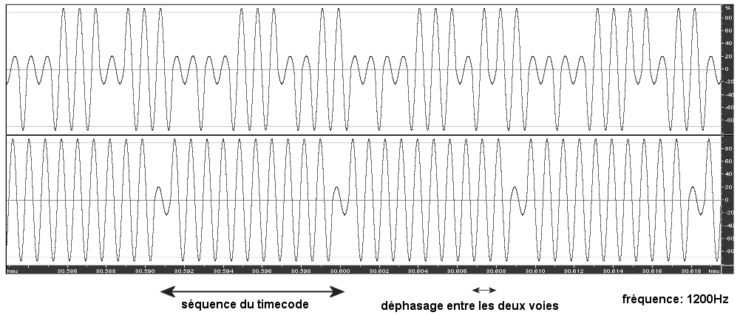

Cette solution est appropriée dans le cas où l’on dispose de 2 flots de bits (droite et gauche). Ayant choisi la modulation d’amplitude pour modéliser les bits, nous sommes donc dans ce cas. Mais j’ai exploré plusieurs voies, en effet, toutes les solutions ne sont pas toutes compatibles entre elles.

D’autres solutions moins adaptées à la modulation d’amplitude ont été testées :

Par exemple, on peut séparer les mots de bits par modulation de fréquence .Les mots peuvent être séparés par quelques périodes de fréquence supérieures à la fréquence nominale. Cette solution a été testée dans le cas d’un signal mono à dents de scie et avec modulation d’amplitude.

On pourrait aussi, dans le cas où l’on ne disposerait que d’une voix de transmission (signal mono ou signal stéréo avec modulation de fréquence), symboliser la séparation de mots par une série de 4 ou 5 bits précis, par exemple des « 1 ». Il faudrait générer des mots qui ne comportent pas la série de séparation. Ceci limite le nombre de positions possibles, le mot devra être plus grand. Cette solution entraîne l’écriture d’un l’algorithme complexe.

c) Forme du codage binaire

Une fois les solutions pour modéliser les bits et pour séparer les mots adoptées, intéressons-nous à la composition et à la taille de ces mots qui contiendront la position du diamant. Ces mots seront appelés séquence par la suite.

La taille des séquences est liée au nombre de positions uniques qu’on voudra retrouver tout au long de la plage du vinyle. Ainsi la taille des séquences sera directement liée à la longueur maximale d’une plage time codée.

Chaque séquence aura une taille de 22 bits, et correspondra donc à 11 périodes du signal :
17bits de données + 1 bit de parité + 4bits de stop

- Les données

On découvre ainsi que l’information sur la position est codée sur 17bits, il existe donc 2^17 séquences différentes. La durée maximum d’une plage time codée est donc égale à (10*2^17)/ (1200)=18 minutes environ. Mais nous ne dépasserons pas 12min car le rapport signal/bruit sur un vinyle décroît pour une durée supérieure. En effet, les sillons seront plus serrés et moins profonds.

Les données de chaque séquence sont cryptées par un cryptage XOR et par permutation de bits. Cette façon n’est malheureusement pas très performante, mais un autre cryptage comme le DES n’était pas satisfaisant dans notre cas, car il réduirait le débit.

- Le bit de parité

Il sert à vérifier si la séquence lue est correcte, la prise de décision entre les « 1 » et « 0 » peut être un peu difficile malgré que celle-ci soit intelligente car elle n’utilise pas de seuil de décision fixé. S’il y a eu confusion sur un nombre impair de bits, le bit de parité signalera l’anomalie.

- Les bits de stop

Ils sont mis à « 1 », mais le début et la fin des séquences sont déduits grâce à la deuxième voie du vinyle. Ils permettent de séparer un peu les mots entre eux, (relativement utile à l’analyse logicielle).
L’analyse logicielle

Cette partie aura pour but, de présenter relativement sommairement le fonctionnement de l’algorithme de traitement du signal, véritable interface entre le logiciel audio et le vinyle.

Les algorithmes dépendent essentiellement des choix adoptés lors de la génération du signal. En effet, vu que plusieurs solutions ont été testées, les algorithmes d’analyse étaient en perpétuelle restructuration.

Ainsi, je vais limiter cette présentation à l’algorithme final. De nombreuses optimisations ont permis d’augmenter la fiabilité de l’analyse et de réduire les temps de calculs réduisant la latence générale. La latence correspond au temps de réaction du système.

Diagramme général
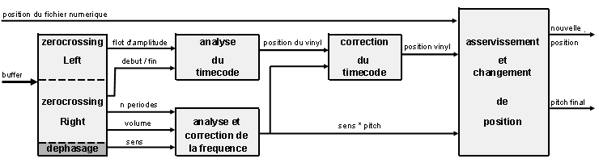

1) le buffer audio

Le buffer audio est le fruit de l’acquisition du signal de la platine vinyle par la carte son. Il correspond à une version numérique d’une petite partie de signal issu du vinyle. C’est le seul signal d’entrée indispensable à l’analyse. L’échantillonnage est de 44100Hz, 16bits, stéréo.

La taille du buffer audio est par défaut 441 points (10ms) mais peut augmenter si le processeur est surchargé ou peut être diminué pour une latence générale plus faible. Bien entendu, il n’existe pas de discontinuité entre les buffers.

En réalité, le buffer reçu n’est pas directement la version digitale du signal de la platine vinyle. Il a été tout d’abord amplifié (environ 30 dB), égalisé grâce à un filtre FFT (Fast Fourier Transform) pour émuler la courbe anti-RIAA.
Pour finir, on applique un filtre high pass du 4e ordre (24 dB/ octave) avec une fréquence de coupure à 80Hz permettant de se débarrasser des très basses fréquences puissantes développées par la cellule lorsqu’ un élément extérieur lui applique un effort mécanique (scratch, coup sur la platine).
Ce filtre high pass est indispensable pour une bonne analyse de la vitesse par le zerocrossing mais peut le perturber en vitesse de rotation basse (<6.5%).

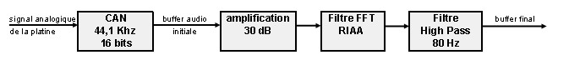

2) Le zero-crossing

Le zerocrossing a pour but de détecter et découper les périodes du signal sinusoïdal qui est contenu dans le buffer audio.

Le fonctionnement du zerocrossing est simple, l’algorithme détecte le passage à zéro sur les fronts montants. Une interpolation est ensuite réalisée pour déterminer avec plus de précision l’instant du passage à 0 car il ne faut pas oublier que le signal a été échantillonné de la carte son.

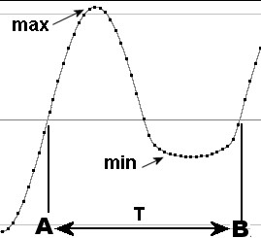

La taille des périodes est mesurée en pouvant déduire la fréquence du signal :

Fréquence (Hz) = 44100 / Période (points)

Le zerocrossing est effectué sur les 2 voies simultanément, il permet ainsi de connaître le déphasage entre les 2 voies.
Et pour finir, une fois les périodes découpées, les valeurs limites de chaque période (min et max) sont calculées et stockées, en pouvant lire le time code qui, je le rappelle, est basé sur la modulation d’amplitude.

C’est aussi lors du zerocrossing que l’on calcule le volume du signal qui pourra être utile pour détecter le silence (platine arrêtée, diamant en l’air). Le volume est la puissance RMS donnée en dB. Le seuil de silence est de 25dB.

3) Fonction Timecode

Je rappelle que le flot de bits qui contient les positions du diamant est codé uniquement sur une voie, l’autre voie permettant uniquement de pouvoir séparer le flot de bits en blocs (de 22bits).

Le zerocrossing a permis dans un premier temps, de constituer une liste qui contient les valeurs d’amplitudes limites de chaque demi-periodes, et dans un deuxième temps, d’identifier les séquences du timecode.

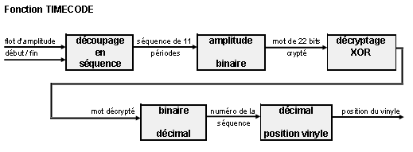

Une fois qu’une séquence de taille correcte a été isolée, une procédure va déterminer un seuil de décision pour interpréter la modulation d’amplitude en état haut ou bas. On peut noter que le seuil de décision est fixé intelligemment, le gain du signal ne risque pas de perturber l’algorithme.

Une fois le mot binaire obtenu, il est décrypté par un algorithme de décryptage XOR. Une clé de la taille du mot est donc requise. Celle-ci est : ({1,1,1,0,0,0,0,1,0,1,0,1,1,1,1,1,1,1})

Remarque : La clé en décimales est 230783, ce qui est ma date d’anniversaire.

Une fois décryptée, la parité est vérifiée (18e bits) et la partie qui contient la position (les 17e bits) est convertie en base 10. Ce chiffre représente donc une des 2^17 positions différentes reparties uniformément sur la plage du vinyle. A partir du numéro de la séquence, il est facile d’avoir la position en secondes :

Position (s)= (numéro de la séquence)*(1200/11)

4) Fonction correction timecode

Une fois la position lue, il est possible que celle-ci ne soit pas correcte, et que plusieurs bits soient mal interprétés (bit de parité inefficace). En effet, la prise de décision lors de l’interprétation binaire des amplitudes n’est pas forcément correcte, notamment en vitesses basses ou hautes, ou dans le cas d’une altération du signal (poussières, rayures).

Ainsi, l’intégrité des positions va être vérifiée. Pour cela, un historique de position sera utilisé afin de déduire si la dernière position trouvée est cohérente. Par exemple, une position ne peut être validée que si les 2 précédentes se suivent.

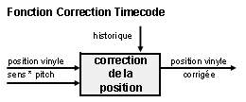

Apres filtrage, toutes les positions restantes sont sûres à 100%. Il est facile d’imaginer l’effet que provoquera une position incorrecte : un mouvement non souhaité dans le fichier numérique, immédiatement détectable évidemment.

Remarque : le procédé de modulation d’amplitude donne un bon résultat puisque environ 90% des positions sont correctes à une vitesse de 100%. Sous une vitesse de 30%, très rares sont les positions validées.

5) Fonction traitement fréquence

Parallèlement à l’analyse du signal pour obtenir la position, le zérocrossing va mesurer la taille de chaque période sur chaque voie. Toutes les valeurs de fréquence calculées dans le buffer sont stockées dans une liste pouvant donner à l’analyse statistique la valeur finale de la vitesse.

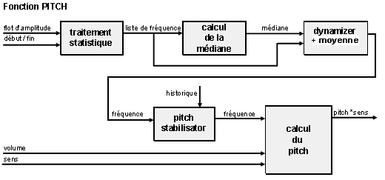

Naturellement, on pourrait imaginer réaliser une moyenne entre toutes ces valeurs. Mais rappelons que le rapport signal / bruit du signal est très faible (25-35dB), et le zérocrossing est très perturbé par le bruit, surtout en vitesse basse.
En effet, le passage à 0 n’est pas très net à cause du bruit. Ainsi, il est possible que le signal coupe plusieurs fois le 0. Il peut arriver qu’une poussière perturbe la mesure de la fréquence.

Ainsi, la liste de fréquences issues du zerocrossing va contenir des valeurs extrêmes (en général des fréquences très grandes). La moyenne est bien trop influencée par les valeurs extrêmes, ainsi grâce aux notions de statistique que j’ai pu acquérir lors de l’utilisation d’Excel (PS11, PS12, LO10), j’ai préféré choisir la médiane.

Une fois la médiane de la liste calculée, je recréé une liste à partir de l’ancienne, plus petite, qui contient des valeurs proches de la médiane (+- 20%). Cette opération aura pour but d’éliminer les valeurs extrêmes.
Après cela, j’effectue une moyenne de cette seconde liste. Celle-ci est la fréquence finale.

Un système supplémentaire a été mis en place pour améliorer la stabilisation de la fréquence, afin que celle-ci ne bouge que de 0.1% si le vinyle est en vitesse constante. Sans ce système, la fréquence varie d’environ 1%. Ce procédé détecte si la vitesse est constante et si c’est le cas, bloque celle-ci sur une valeur moyenne des 50 dernières valeurs de fréquence.

Pour finir, Mixvibes a besoin du pitch, c'est-à-dire une valeur en pourcent de la rotation du vinyle (100% = vitesse normale) et dont le signe correspondra au sens (négatif pour le reverse).
Le pitch est obtenu de la façon suivante :

Pitch = fréquence (Hz) /1250 (fréquence de référence)

6) Fonction asservissement

La fonction asservissement va permettre de supprimer le décalage qui peut exister entre la position de lecture du vinyle et la position de lecture du fichier numérique. Ce décalage pouvant être causé par une imprécision lors de l’analyse de la vitesse ou lors d’une irrégularité dans la lecture du fichier numérique (processeur trop sollicité).

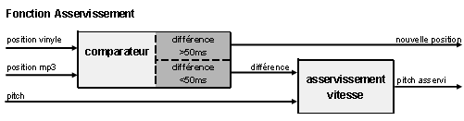

Ainsi cette fonction compare les 2 positions de lecture et réagit différemment suivant 2 cas :
- Si la différence est supérieure à 50ms, cette fonction donne l’ordre à Mixvibes de sauter directement à la nouvelle position de lecture. Ce cas est le plus souvent rencontré quand le bras de la platine a été déplacé.

- Si la différence est inférieure à 50ms, la fonction modifie la vitesse pour réduire l’écart. Si le vinyle est en avance, la vitesse sera surestimée, et inversement.

Le calcul effectué pour un buffer de 10ms est :
Nouvelle vitesse = Ancienne Vitesse * K
Avec K=1- (différence (ms)) ^3 / 100000

Ce calcul a été effectué empiriquement. J’ai tenté de procéder à une analyse de système appris en SY20, mais je cela n’a pas donné de résultat satisfaisant.

Il semble que mon asservissement soit plus ou moins stable dans le domaine où je l’utilise. Mais j’effectuerai très bientôt une approche plus théorique de l’asservissement.

Marketing

Une fois avoir obtenu des résultats encourageants, le projet allait véritablement aboutir à un produit commercialisé.
La transition n’est pas une mince affaire, car il faut que chacun puisse obtenir un résultat correct malgré la diversité des cartes sons, des ordinateurs et des cellules existantes. Il faut aussi que l’analyse et la lecture du fichier audio soient extrêmement fiables, étant donné que le produit pourra être utilisé lors d’une représentation en live.

Notre produit est destiné aux non initiés, aux djs novices et confirmés.
Plus précisément aux personnes qui ne peuvent pas assumer les prix des vinyles, qui envient l’image du dj, qui désirent mixer ou scratcher leur production et utiliser la platine vinyle comme moyen de création….
Etant donné que nos futurs clients auront plus ou moins mon profil, j’ai pu moi-même influencer la stratégie marketing.

Mon idée était d’exploiter l’image du dj star et du vinyle qui fascine les jeunes. Surfer sur un phénomène de mode peut être intéressant.

Le nom de produit est Mixvibes DVS (Digital Vinyl System), et les slogans : vinyl never dies, et are you ready to become a DJ star ?



Document publicitaire Mixvibes DVS
Le produit

Le produit est composé de 2 vinyles, 1 cdrom (logiciel). Le packaging utilisé est une pochette de vinyle simple. Le problème du packaging a été grandement simplifié par le fait que notre produit ne nécessite pas de matériel externe comme un boîtier, c’est une réelle innovation.

Le logiciel est une version modifiée de Mixvibes, spécialement adaptée au vinyle. Il dispose d’un look spécial et ne dispose pas de toutes les options possibles. En effet il existe plusieurs versions de Mixvibes plus ou moins allégées pour proposer des produits adaptés au besoin de chacun.

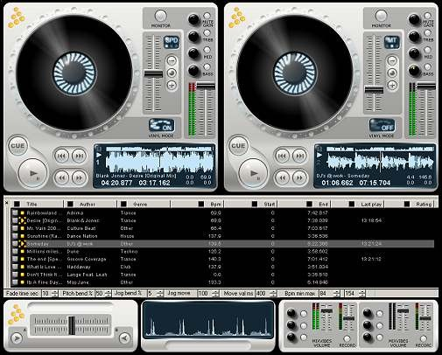 Interface de Mixvibes DVS

MixVibes DVS est compatible avec toutes sortes de cartes sons : pci, intégrée à la carte mère, usb ou firewire. Mixvibes supporte les cartes sons multicanaux (quad, 5.1 ou 7.1) et peut exploiter toutes les sorties. Une table de mixage ou un casque peut être utilisé. Chaque utilisateur peut choisir sa configuration suivant la latence, la qualité de son, et le nombre de platine qu’il veut utiliser.
MixVibes DVS dispose des principaux outils indispensables à un dj: Master tempo, affichage de la forme d’onde, compteur de BPM, boucle parfaite, Auto Beat Matching. De nombreux formats audio sont supportés : wav, mp3, wma, ogg vorbis, audio cds ...
Grâce au moteur audio de Mixvibes Pro 6, MixVibes DVS dispose d’une robustesse, d’une qualité de son et d’une latence faible. Tout a été étudié pour obtenir un son proche d’un vrai vinyle, même dans des vitesses très basses ou Mixvibes réalise des interpolations complexes.

Différents modes de lecture du vinyle sont disponibles :
Mode relatif : si le diamant est déplacé, il n’y a aucun effet dans mixvibes, cela permet de pouvoir utiliser les boucles et les CUEs (repère dans un mp3).
Mode absolu: si le diamant est déplacé, la position de lecture du mp3 change. Ce mode permet d’avoir une imitation parfaite d’une vraie platine vinyle. L’asservissement n’est actif que dans ce mode.
Le contexte
Quelques produits similaires étaient disponibles au démarrage du projet : Final Scratch (600 euros), D-vinyl (800 euros) et quelques autres depuis sont sortis : DigiScratch (950 euros), Serato Scratch (600 euros). Tous ces concurrents disposent d’un boîtier qui fait donc office de carte son (propriétaire) et préampli. Mixvibes innove et propose Mixvibes DVS à 129 euros pour le même résultat.

Le réseau de distribution de Mixvibes est mondial grâce à nos revendeurs dans plusieurs pays, mais aussi grâce à la vente en ligne.

Nous avons aussi présenté le produit au salon musique et dj le plus grand d’Europe : le MusikMesse ProLight & Sound de Frankfort (début avril) ou nous avons pu décrocher des contacts intéressants avec des distributeurs asiatiques, européens et américains.

Mixvibes détient aussi un partenariat exclusif avec Hercules, prestigieuse marque d’informatique, dans le cadre de la commercialisation de la Hercules DJ Console (qui est vendue partout en France, dans toutes les grandes surfaces). En effet une version spéciale de Mixvibes est vendue avec la Hercules DJ console, qui est en réalité une carte son, table de mixage et contrôleur en même temps.
La version DVS est compatible avec cette console.

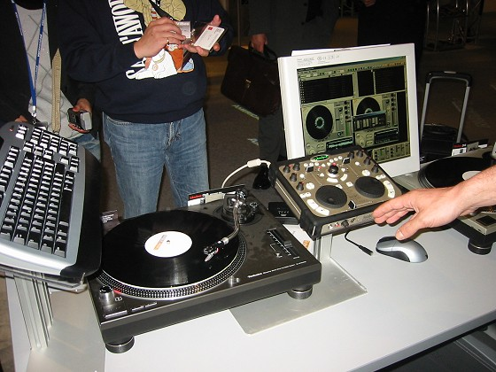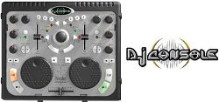
Stand MusikMesse Frankfort Hercules DJ Console

Accord écrit

Je détiens bien entendu un accord écrit avec la société InVibes qui exploitera mon procédé. Il stipule que je ne dois pas divulguer d’informations concernant le procédé vinyle. Ce dossier est bien sûr confidentiel et les lecteurs s’engagent à ne pas divulguer d’informations.

Création de documents

Mon contrat stipule aussi que je dois utiliser mes compétences de graphiste afin de créer le site Internet, l’emballage du produit (pochette vinyle) et la plupart de documents graphiques.
La création graphique m’a pris un temps très important (trop important).

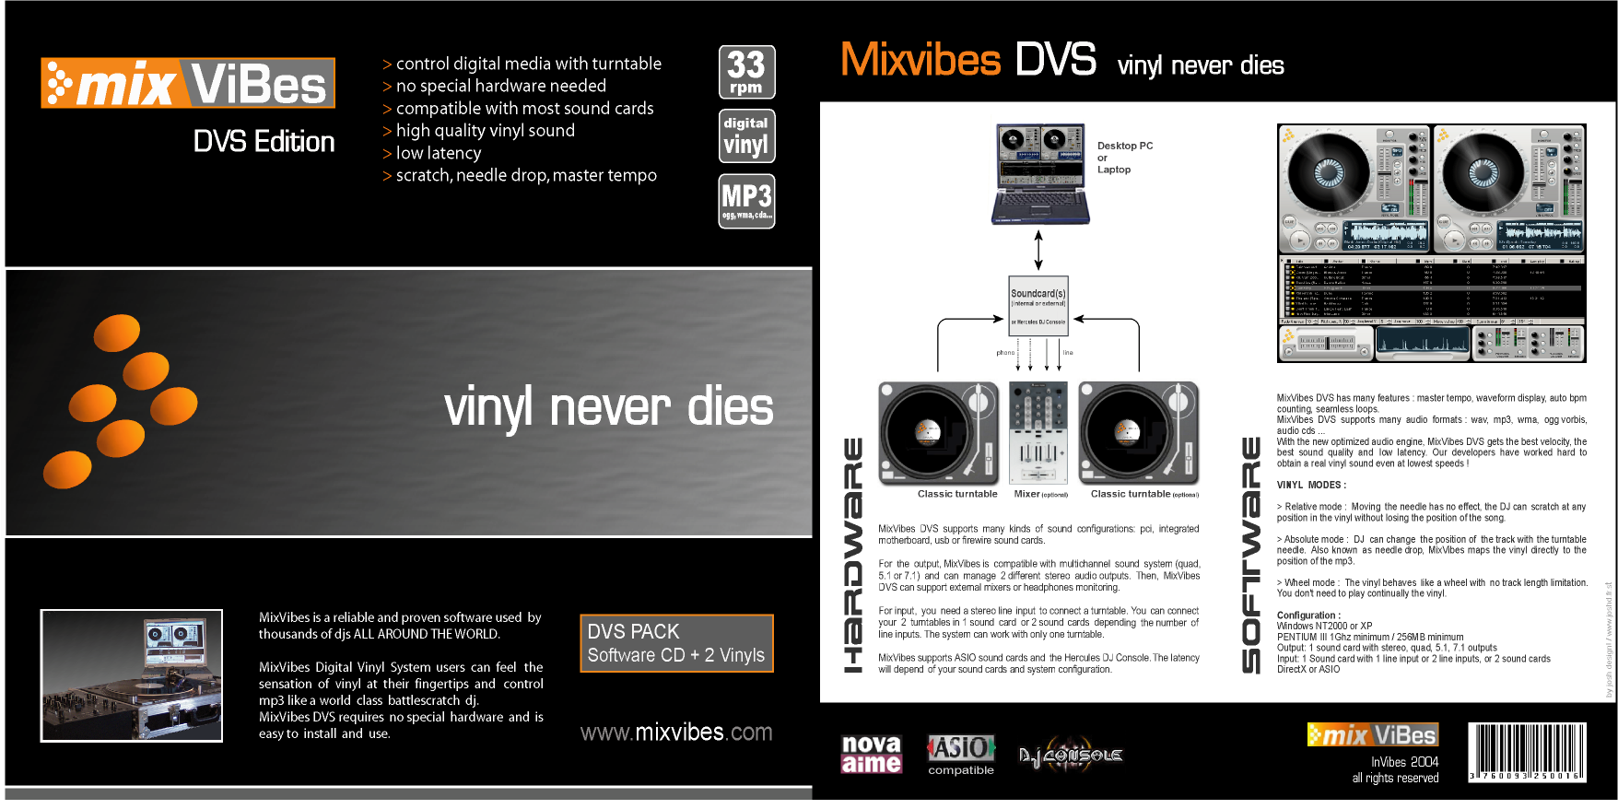

Packaging produit (DVS PACK : 2 vinyles, 1 cd logiciel, une documentation)

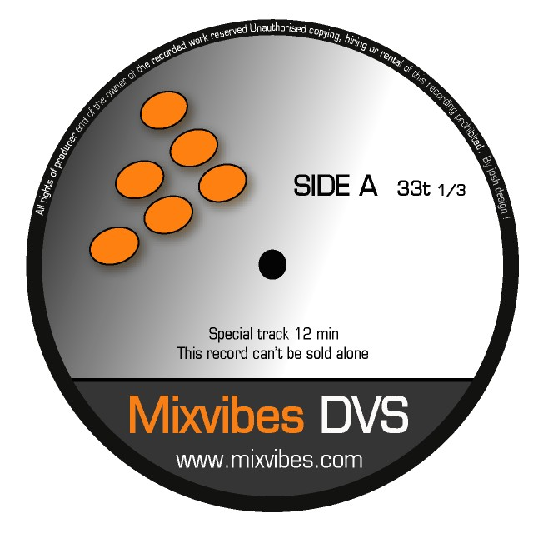

Site Internet (www.mixvibes.com) Macaron vinyle

Contribution de chacun des membres

Eric Guez : PDG, Investissement totale, Programmation du logiciel Mixvibes, Financement ...
Patrick Vantroeyen : Support, marketing, logistique
Adrien Wurth : Concepteur du procédé vinyle, sites Internet, emballage vinyle
Sorin Oprisor : Design logiciel, forum
Maxime : Commercial
Jorge Muñoz : Support
Conclusion

Le produit Mixvibes DVS est disponible à la vente depuis le 1 juin.

Plusieurs parutions dans des magazines sont prévues, ainsi que plusieurs partenariats avec des djs professionnels (Dj Eanov / Paris, Harnold M / New york).
Grâce aux compétences des 2 commerciaux de InVibes, le produit sera disponible dans un nombre croissant de revendeurs en France et à l’étranger.

Ce projet m’a pris énormément de temps (environ 1 an), notamment de réflexion. J’ai été très motivé tout au long de la réalisation.

Mon procédé touche beaucoup de domaines qui me passionne: Math, Physique, Electronique, Informatique…J’ai ainsi eu l’occasion d’appliquer mes connaissances acquises à l’utbm afin de concevoir un véritable produit.

De problème en solution j’ai pu réaliser un procédé fiable dont la qualité est validée par des professionnels du milieu et connaît, pour l’instant, une véritable réussite commerciale

Cette expérience concrète est incontestablement très bénéfique pour mon avenir en temps qu’ingénieur.

